Technická správa
Technická správa k projektovej dokumentácii ústredného kúrenia pre projekt:

EDU-TECH KAMPUS PÚCHOV
k.ú Horné Kočkovce, p.č.1509/1, 1510/1, 1527, 1528, 1529/1, 1529/2, 1530/1, 1533, 1535, 1548/2,1548/4, 1548/5, 1548/6

Úvod:

Projektová dokumentácia je vypracovaná v súlade s platnými STN. Pri jej vypracovaní sa vychádzalo zo stavebných, údajov a požiadaviek spracovateľa stavebnej časti, investora a architekta.
Objekt sa skladá z štyroch nadzemných poschodí. Predmetom PD je návrh systému vzduchového a radiátorového vykurovania a napojenie na nový zdroj tepla ktorým je tepelné čerpadlo umiestene na streche objektu.

Klimatické údaje a ukazovatele:

Podľa STN EN 17248 a STN EN 12831-1
-miesto: Púchov
-najnižšia vonkajšia teplota v danej oblasti: -13 °C
-stredná teplota vonkajšieho vzduchu: 3,7°C
-stredná teplota vnútorného vzduchu: 20 °C
-počet vykurovacích dní: 231 dní

Tepelná bilancia:

Tepelné straty objektu sú spracované podľa STN EN 12831-1, pričom sú dodržané normové hodnoty koeficientu prestupu tepla obvod. plášťa, okien, podláh a stropu podľa STN 73 0540-2+Z1+Z2. Miestnosti budú vykurované na teploty vyznačené v projektovej dokumentácii až do vonkajšej výpočtovej teploty –15°C, ktorá bola uvažovaná ako najnižšia oblastná výpočtová teplota.

Tepelné straty:

ΦHL = 241 899 W

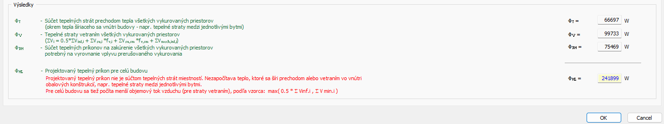

Spotreba tepla na prípravu teplej vody:

Teplá voda nebude pripravovaná pomocou tepelného čerpadla ani pomocou sekundárneho zdroja tepla ale bude pripravovaná v lokálnych ohrievačoch teplej vody.

Zdroj tepla :

Navrhnutý zdroj tepla pre bytový dom je monoblokové tepelné čerpadlo Carrier Aquasnap 61 AQ 260P (Vzduch – voda) ktoré je tvorené kaskádou jednotiek Aquasnap 61 AQ 140 a 120 osadené na streche objektu. Tepelné čerpadlo je konštruované na vykurovanie budovy. Je navrhnuté tak, aby poskytovalo vysokú úroveň bezpečnosti a spoľahlivosti, čím uľahčí a zaistí bezpečnosť inštalácie, spustenia, prevádzky a údržby. Toto tepelné čerpadlo obsahuje prírodné chladivo, ktoré podlieha Kjótskemu protokolu (1997) a európskemu nariadeniu (EÚ) 2024/573:

■ Typ chladiva: R-290 A3
■ Potenciál globálneho otepľovania (GWP): 0,02 (AR6)

Zariadenie reaguje na rastúce požiadavky trhu po ekologických a vysokoúčinných riešeniach. Použitie prírodného chladiva R-290 (propán) s extrémne nízkym GWP (len 3) zaručuje, že nové čerpadlá spĺňajú súčasné aj budúce environmentálne predpisy platné v EÚ a SR. Riešenie je navrhnuté ako dlhodobo udržateľné a zodpovedá aktuálnym smerovaniam v oblasti obnoviteľných zdrojov tepla.
Tepelné čerpadlo AquaSnap 61AQ dokáže zabezpečiť výrobu teplej vody až do +75 °C pri vonkajšej teplote -7 °C, pričom jeho prevádzka je garantovaná až do -25 °C. Vďaka širokej výkonovej škále od 25,7 do 192 kW pokrýva potreby rôznych typov objektov. Z hľadiska účinnosti dosahuje AquaSnap 61AQ sezónny koeficient SCOP až 4,14, čo z neho robí jedno z najefektívnejších riešení vo svojej kategórii. Zariadenie je zároveň navrhnuté s ohľadom na bezpečnosť – množstvo chladiva R-290 je obmedzené na maximálne 5 kg na jeden chladiaci okruh. Nový rad tepelných čerpadiel tak prináša spojenie ekologickej zodpovednosti, spoľahlivosti a vysokej technickej úrovne, ktoré sa od značky Carrier očakáva.

K tepelnému čerpadlu bude pripojená akumulačná nádoba Vitocell 050-HC s objemom 2010 litrov. Z akumulačnej nádoby sú potom potrubia napojené na rozdeľovač a zberač DN100. Medzi akumulačnú nádrž a rozdeľovač a sa cez hydraulický vyrovnávač dynamických tlakov napojí do systému doplnový tepelný zdroj – elektrokotol.

Základné parametre tepelného čerpadla Carrier Aquasnap 61 AQ260P:

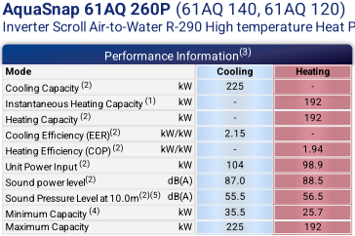
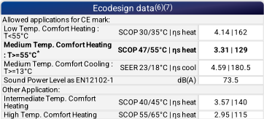

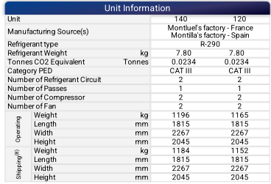
Bilancia vykurovania

Tepelné čerpadlo Carrier Aquasnap 61 AQ 050 192 kW
Elektrický kotol 1 48,0 kW
Elektrický kotol 2 48,0 kW
Celkový výkon zdroja 288 kW

Spotreba tepla na vykurovanie:

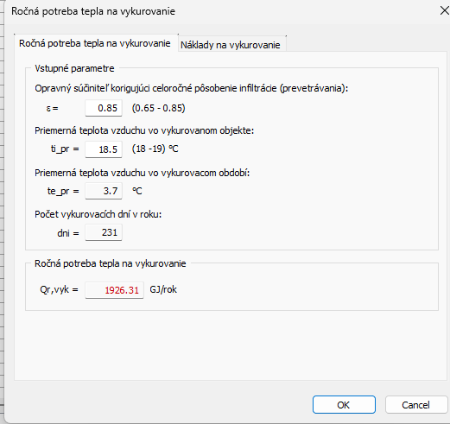
Umiestnenie tepelného čerpadla a záložného zdroja
Tepelné čerpadlo je umiestnené na streche bytového domu v súlade s platnými technickými predpismi a požiadavkami výrobcu pre montáž a prevádzku zariadenia v strešnom priestore.
Záložný zdroj tepla je navrhnutý ako dvojica elektrokotlov s súčtovým výkonom 96kW.(48+48) Elektrokotle budú umiestnené v technickej miestnosti 1.27.

Parametre doplnkového zdroja tepla – elektrokotla EKCO.T - TM 48
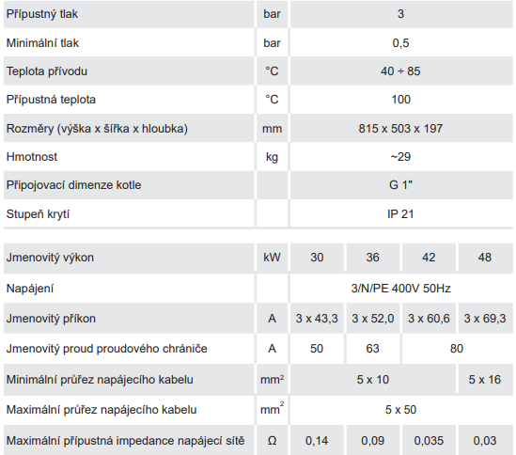

Príprava teplej pitnej vody (TPV):

Príprava teplej vody bude riešená pomocou lokálnych elektrických ohrievačov na teplú vodu pred odbernými miestami teplej vody.

Zabezpečovacie expanzné zariadenie:

Istenie vykurovacieho systému bude zabezpečené expanznými nádobami. Expanzná nádoba bude nainštalovaná pri každom tepelnom zdroji. Proti prekročeniu najvyššieho prípustného prevádzkového tlaku bude vykurovací systém chránený poistným ventilom s otváracím pretlakom 300 kPa.

Zabezpečovacie expanzné zariadenie:
Výpočet veľkosti expanznej nádoby /STN EN 12828+A1/ - pre vykurovací okruh:

Vstupné údaje
p.č. | Označ. | Popis | Jednotky | Údaje systému
1 | pO | Začiatočný tlak v systéme | bar | 1,90
2 | pST | Súčet statického tlaku | bar | 1,60
3 | pD | tlak pár | bar | 0,30
4 | pe | pracovný tlak systému | bar | 3,00
5 | pa,max | max. plniaci tlak systému | bar | 2,11
6 | pa,min | min. plniaci tlak systému | bar | 1,93
7 | Vsystem | vodný objem systému | L | 3 642,00
8 | Ve | zväčšenie objemu vody v systéme | L | 62,28
9 | VWR | vodná rezerva | L | 3,00
10 | Vexp,min | Objem expanznej nádoby | L | 300,00
11 | θmax | min.poruchová teplota | °C | 60,00
12 | e | % -ne zväčšenie objemu vody v systéme | % | 1,71
13 | Q | Tepelný výkon zdroja | kW | 192,00
 | Vexp,min = ( Ve + VWR ) * ( pe+1 ) / ( pe-pO )
 | Vexp,min = | 237,38 | (L)

Istenie vykurovacieho systému bude zabezpečené expanznou nádobou s objemom 300 lit. Proti prekročeniu najvyššieho prípustného prevádzkového tlaku bude vykurovací systém chránený poistným ventilom s otváracím pretlakom 300 kPa.

Výpočet poistného ventilu:/pri expanznej tlakovej nádobe/:
A= m /kg.h⁻¹/ / (5,03xα_{c} √ (p₀ – p₂)xρ₁) = 137mm² = 13,17mm
Pre ochranu pred pretlakom vyhovuje poistný ventil DN 25 s otváracím pretlakom 300 kPa. Zdrojom vody pre technickú miestnosť bude prípojka vody. Voda v systéme ÚK môže byť upravovaná elektromagnetickou opravovňou vody EZV, prípadne chémiou miešanou s plniacou vodou pri plnení systému vykurovania.
Vykurovací systém – Teplovzdušné vykurovanie:

V miestnostiach podľa projektovej dokumentácie sú navrhnuté okruhy teplovzdušného vykurovania s teplotným spádom 45/40 °C. Teplovzdušné vykurovanie je navrhnuté z Fancoilových jednotiek rôznych typov prevedenia (parapetné, kazetové, kanálové). Hodnoty nastavenia prietokov jednotlivých okruhov sú zrejmé z projektovej dokumentácie. Na statické vyváženie sú navrhnuté vyvažovacie ventili Herz – Strömax 4217 GM.

Vykurovací systém – vykurovacie telesá:

V miestnostiach podľa projektovej dokumentácie sú navrhnuté doskové vykurovacie telesá, ktoré sa napoja na rozdeľovač a zberač jednou spoločnou vykurovacou vetvou v technickej miestnosti. Vetva pre radiátorové vykurovanie na bude s teplotným spádom 45/40°C. Telesá budú vystrojené termostatickými hlavicami a armatúrami na priame pripojenie na 2 rúrkovú sústavu o DN15 určenými na pripojenie a vyregulovanie prestaviteľnými hodnotami k_{v}.
Rozvody potrubia a armatúry:

Hlavný prívod z tepelného čerpadla pre vykurovanie ktorý je zhotovený z nízkouhlíkovej ocele sa privedie od tepelného čerpadla umiestneného na streche cez strechu a prierazy až do 1.NP, kde následne ležatým rozvodom potrubia vstúpi do technickej miestnosti.
Ležatý rozvod potrubia bude vedený pod stropom na 1.NP. Rozvod je vyspádovaný 0,3%, na najvyšších miestach sa osadia automatické odvzdušňovacie ventily a na najnižších bude možnosť odvodnenia vykurovacieho systému.
Uzatváracími armatúrami budú guľové ventily na vodu do 120°C a pre vypúšťanie vypúšťacie guľové kohúty. Ostatné armatúry, ako filtre, spätné klapky budú závitové. Armatúry závitové sú spájané závitovými spojmi a tesnené konopou a fermežou. Armatúry prírubové sú spájané pomocou prírub. Tesnené sú plochými tesniacimi krúžkami.

Regulácia:

Regulácia vykurovania bude riešená zónovou reguláciou, pomocou priestorových termostatov.

Izolácia a nátery:

Všetky rozvody z pôvodnej stavby a prívodné potrubia do rozdeľovačov a vykurovacích telies budú izolované izolačnými trubicami (Tubolit, Tubex a pod.).
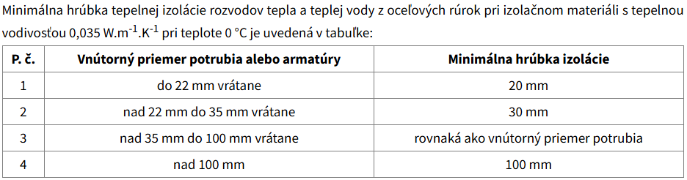

Nátery rozvodov, doplnkových konštrukcií a ostatných zariadení sa zrealizujú náterom základným a krycím emailovaným syntetickým. Vykurovacie telesá sú opatrené náterom z výroby.

Skúšky zariadenia:

Každé zmontované zariadenie ÚK (vykurovací systém) ako celok musí byť pred uvedením do prevádzky vyskúšané. Vykoná sa skúška tesnosti a skúšky prevádzkové.
Pred uvedením do prevádzky je nutné jednotlivé vykurovacie systémy prepláchnuť pri otvorených armatúrach a demontovaných čerpadlách a filtroch. Po hrubom prepláchnutí pokračuje preplach obehovými čerpadlami do stavu čistej vody. Počas preplachu sa neustále po 8 hodinách kontrolujú výmenné vložky filtrov. Je potrebné vykonať konečné nastavenie čerpadiel na základe skutočných tlakových odporov a hmotnostných prietokov vykurovacej vody. Po odskúšaní vykurovacích systémov sa rozvodné potrubia opatria syntetickým náterom a určené úseky aj tepelnou izoláciou.

Skúška tesnosti:
Zariadenie sa natlakuje vodou max. do 50 °C na úroveň prevádzkového pretlaku. Po napustení systémov a dosiahnutí príslušného pretlaku sa vykoná prehliadka celého zariadenie, to znamená všetkých spojov, armatúr a pod., u ktorého sa nesmú prejavovať viditeľné netesnosti. V zariadení sa udržuje určený pretlak 6 hodín, po ktorých sa vykonáva nová prehliadka. Výsledok sa považuje za úspešný, ak sa pri tejto prehliadke neobjavia netesnosti. Výsledok skúšky sa zapíše do stavebného denníka. Skúška sa vykonáva v prítomnosti investora a dodávateľa.

Skúšky prevádzkové:
Pri prevádzkových skúškach je nutné vykonať skúšky dilatačné a vykurovacie - funkčné.
Dilatačné skúšky sa vykonajú pred zaizolovaním potrubia. Teplonosná látka sa ohreje na najvyššiu teplotu a potom sa nechá vychladnúť na teplotu okolitého vzduchu. Potom sa postup ešte raz opakuje. Ak sa zistia po podrobnej prehliadke skúšky zariadenia, resp. iné závady, je nutné skúšku po oprave opakovať. Ďalej sa skontroluje upevnenie potrubia, stav kotiev a skrutiek.
Pri vykurovacích skúškach sa kontroluje spôsob zapojenia, rovnomerný ohrev rozvodov. Obe vykurovacie skúšky budú trvať 24 hodín. Počas týchto skúšok sa dodržiavajú normálne prevádzkové podmienky a záťaže skúšaného zariadenia.
Výsledky skúšok sa zapíšu do stavebného denníka a protokolov. Až po úspešne vykonaných skúškach sa potrubie zaizoluje.

Požiadavky na montáž a bezpečnosť pri práci:

Všetky montážne práce je potrebné prevádzať v súlade s technologicko-montážnymi predpismi výrobcov resp. dovozcov jednotlivých zariadení. Montážne práce môžu vykonávať len pracovníci, ktorí absolvovali potrebné zaškolenie pre montáž príslušných zariadení a materiálov .Pri vykonávaní montážnych prác je nutné dodržať bezpečnostné predpisy, týkajúce sa bezpečnosti a ochrany zdravia pri práci.
- pri zváraní je potrebné dodržiavať zásady protipožiarnej ochrany a bezpečnosti práce v zmysle vyhlášky 59/1982 č.984 Zb.3
- pri montáži je ďalej nutné sa riadiť technicko-montážnymi predpismi jednotlivých strojov a zariadení. Montážna organizácia, ktorá bude prevádzať montáž musí mať oprávnenie na prevádzanie týchto prác podľa vyhlášky 718/2002 z.z. § 4.

Dopad na životné prostredie:

Pri realizácii vykurovacieho systému nebude vznikať žiaden odpad ohrozujúci životné prostredie. Pri montáži vznikne kovový a umelohmotný odpad, ktorý bude montážnou firmou odvezený do zberu.

V Žiline, Júl 2026 Vypracoval: Ing. Viktor Labovský

